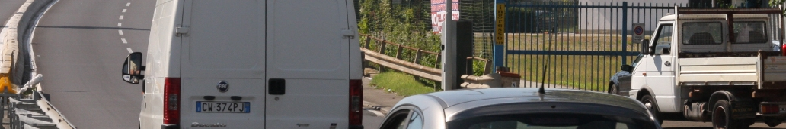

Comunicato stampa, 22 Ottobre 2010


Esposto denuncia Aduc contro gli autovelox di Firenze
Per l’associazione dei consumatori sono quasi tutti irregolari. Appello agli automobilisti: aspettate a pagare le multe. Intanto il sindaco Renzi convoca una riunione d’emergenza

Firenze – Clamorosi sviluppi dello scandalo autovelox. Dopo centinaia di migliaia di multe per molti milioni di euro recapitate da settembre agli automobilisti fiorentini, con una nota pubblicata oggi anche sul sito www.aduc.it, l’associazione dei consumatori Aduc rende noto di aver presentato un esposto/denuncia alla Procura della Repubblica. Secondo verifiche dell’associazione gli autovelox della città sarebbero “quasi tutti irregolari”.
E’ il secondo esposto/denuncia dopo quello presentato nei giorni scorsi da un imprenditore fiorentino multato. E mentre l’Aduc raccomanda di aspettare a pagare le multe, perché potrebbero essere invalidate, il sito Internet di Repubblica rivela che il sindaco Matteo Renzi ha convocato ieri, nella tarda serata, una riunione d’emergenza con l’assessore alla mobilità Massimo Mattei, i vertici dei vigili urbani Massimo Lancillotti e Antonella Manzione, e il dirigente delle infrastrutture Giacomo Parenti. Top secret finora i contenuti della riunione. Ed ecco il comunicato Aduc

“Aduc - Osservatorio Firenze. Quasi tutti irregolari gli autovelox in citta'?
Esposto/denuncia in Procura della Repubblica
Sono quasi tutti irregolari gli autovelox a Firenze? Crediamo di si'. La normativa prevede che i dispositivi automatici (ovvero senza la presenza di un agente) di rilevamento della velocita' all'interno dei centri urbani possano essere utilizzati solo sulle strade di categoria D (strade urbane di scorrimento). Sulle altre tipologie di strade non e' invece consentito l'uso di apparecchi automatici (1).
Il Codice della Strada detta le caratteristiche minime affinche' una strada possa essere considerata “urbana di scorrimento”, caratteristiche che a Firenze ci sono solo in tre casi: viale XI Agosto, via Marco Polo e viadotto dell'Indiano. Il Comune di Firenze, deputato alla classificazione delle strade, ricomprende tutte le altre strade dove ha installato autovelox in una categoria (“strade interquartiere”) che non rientra nella categoria D.
Abbiamo svolto ricerche ed interpellato uffici del Comune, anche con l'aiuto di consiglieri comunali come Tommaso Grassi: tutti hanno confermato che la classificazione delle strade fiorentine e' quella riportata sul sito Internet del Comune.
Quindi, a meno che non via sia stata una riclassificazione recente delle strade -e gelosamente tenuta segreta anche a membri del consiglio comunale-gli autovelox autorizzati dal Prefetto su richiesta del Comune in Viale Etruria, viale Matteotti, viale Lavagnini, viale Gramsci, via Senese e via Sestese violano la normativa vigente.
La modalita’ di controllo e accertamento delle violazioni dei limiti di velocita’ su queste strade puo’ -e doveva!- essere compiuta dagli organi competenti solo tramite postazioni con la presenza di un operatore.
Ci auguriamo di essere smentiti al piu' presto, perche' se cosi' non fosse, la responsabilità degli amministratori non sarebbe solo politica -cosa di per se' gia' grave- ma anche penale e di gestione delle finanze pubbliche.
Per questo abbiamo anche inviato un esposto alla Procura della Repubblica e alla Procura della Corte dei Conti.
Intanto consigliamo agli automobilisti che sono stati multati in queste strade tramite autovelox automatici, di aspettare il piu' possibile prima di pagare (comunque non oltre 60gg dalla notifica della multa), perche' in assenza di immediate precisazioni dal Comune, potranno fare ricorso al Giudice di Pace per chiedere l'annullamento dei verbali.
- Articolo 4 del dl 121/2002, convertito con modificazioni in l. 168/2002”

Catola & Partners, via degli Artisti 15B, 50132 Firenze, www.catola.com, riccardo@catola.com

